小学生四则运算测试系统

设计说明书

- 系统的数据流图

1.1顶层数据流图
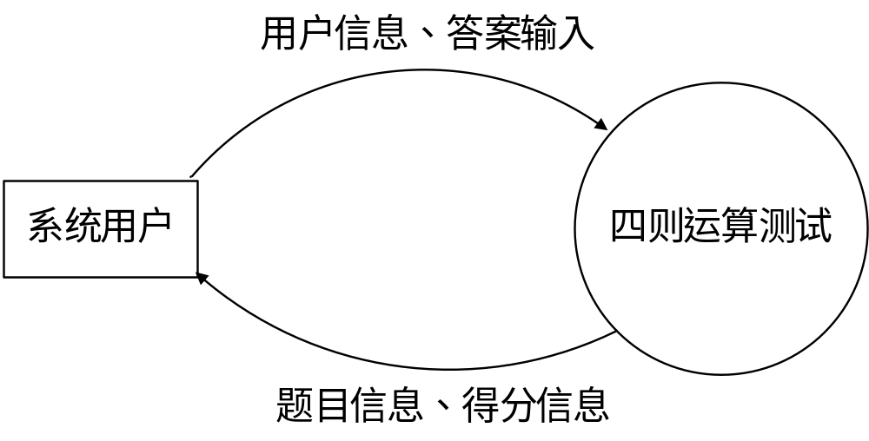
图1.1 顶层数据流图

1.2中间数据流图
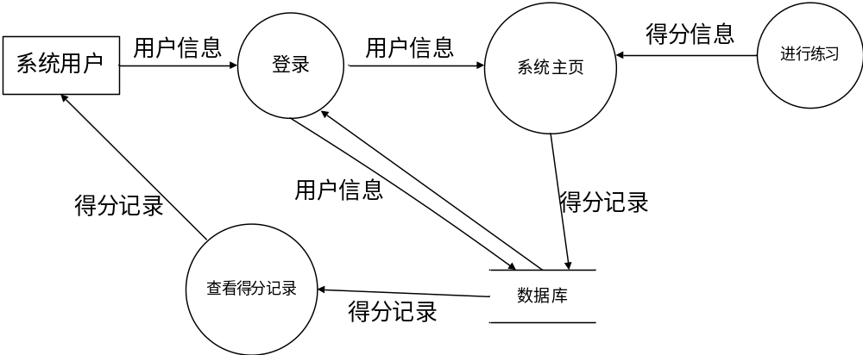
图1.2 中间数据流图

1.3底层数据流图
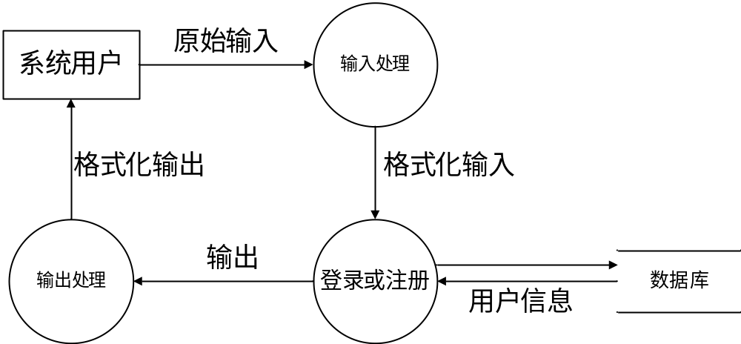
图1.3 登录和注册的底层数据流图
- 处理流程图
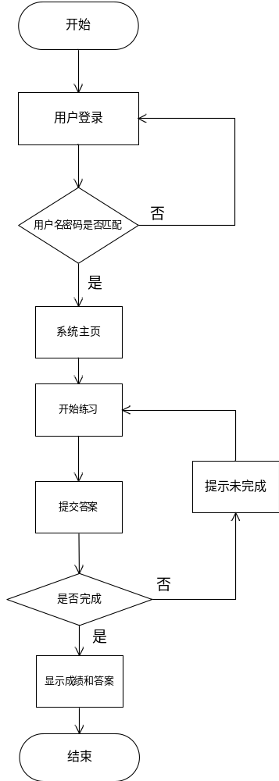
图2 软件处理流程图
- 系统结构与模块设计说明

3.1系统结构
本软件系统由3个模块组成：登录/注册模块、记录查看模块、题目练习模块。
系统结构图如图3.1所示。
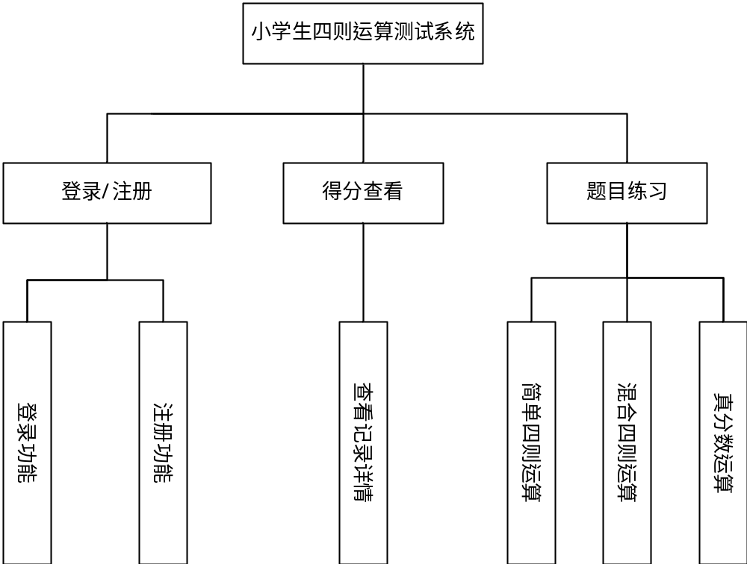
图3.1 系统结构图

3.2模块描述
基本模块 | 目的意义
登录/注册模块 | 用户可以通过用户名和密码登录网站，还没有注册的用户可以点击“点此注册”按钮进行注册
练习模块 | 学生登录后，点击主页（选择加减乘除）的开始练习按钮分类练习，每做完一道题系统都会给出正确答案，练习不计入成绩。
考试模块 | 学生登陆后，点击主页的考试模块，选择考试难度，进入考试页面；系统根据级别生成20道题，全部做完以后点击我要交卷，显示得分，给出试题答案，并且点击下载按钮可以下载试题。
成绩模块 | 该模块分为三部分：试题查询、成绩查询和排行榜。试题查询显示每次的做题记录，成绩查询显示近期做题得分情况折线图，排行榜显示整个系统中的学生考试成绩排行情况。
个人中心模块 | 该模块包括:信息修改，信息统计和私人订制。该模块可以对自己的注册信息进行修改，查看个人成绩情况，私人订制待扩充。

3.3功能
登录/注册模块： 用户输入自己的用户名和密码，若还没有账号，用户可以注册账号，登录之后进入系统主页；若当前用户存在，则验证用户名和密码是否匹配，若不匹配，则提示“密码错误！”，若匹配，则进入网站主页面。
练习模块：学生登录后，点击主页（选择加减乘除）的开始练习按钮进行分类练习，每做完一道题，系统都会给出判断，错误系统会给出正确答案。每次显示5道题，做完点击换一组题按钮，没有做题数量限制。此外，练习不计入成绩，练习结束后点击返回主页即可。
考试模块： 学生登陆后，点击主页的考试模块，选择考试难度，考试难度分为三个级别：一级为纯整数混合运算；二级为纯分数混合运算；三级为混合运算。进入考试页面，系统根据级别生成20道题，每次显示5道，做完点击下一组题，全部做完以后点击我要交卷，显示得分，给出试题答案，并且点击下载按钮可以下载试题。每次考试时间为20分钟，考试页面上方有倒计时提示。
成绩模块：该模块分为三部分：试题查询、成绩查询和排行榜。试题查询显示做题记录列表，包括考试编号、难度级别、成绩和用时，点击考试编号即可进入该次考试的试题详情页面。成绩查询显示近期做题得分情况折线图，排行榜显示整个系统中的学生考试成绩排行情况。
个人中心模块：该模块包括:信息修改，信息统计和私人订制。该模块可以对自己的注册信息进行修改，查看个人成绩情况，私人订制待扩充。

3.4 具体功能模块的实现方法
得分记录模块E-R图如图3.4所示：
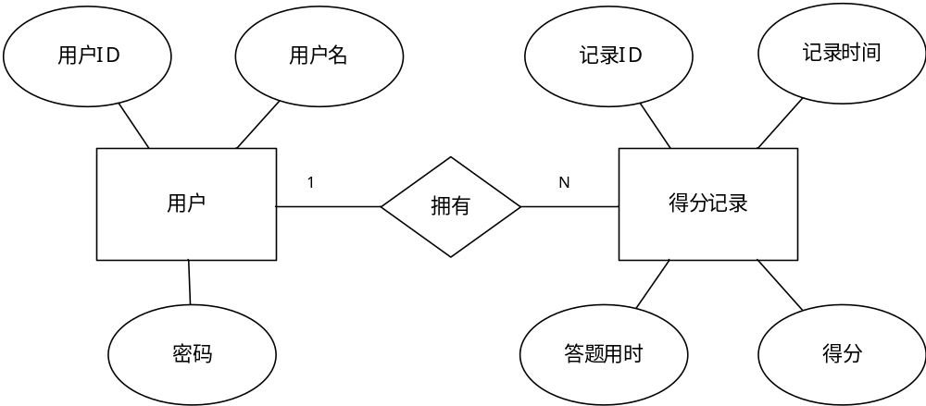
图3.4 得分记录E-R图
- 使用说明

4.1操作命令一览表
表4.1 操作按钮一览表
按钮名称 | 功能
登录 | 登录系统
注册 | 注册账号
开始答题（+-*÷） | 进行分类练习
换一组题 | 换一组题
我要交卷 | 提交试卷
上/下一页 | 翻页
返回首页 | 关闭答题页面，并返回首页

4.2 非常规过程
无

4.3 用户操作举例（程序运行界面截图）

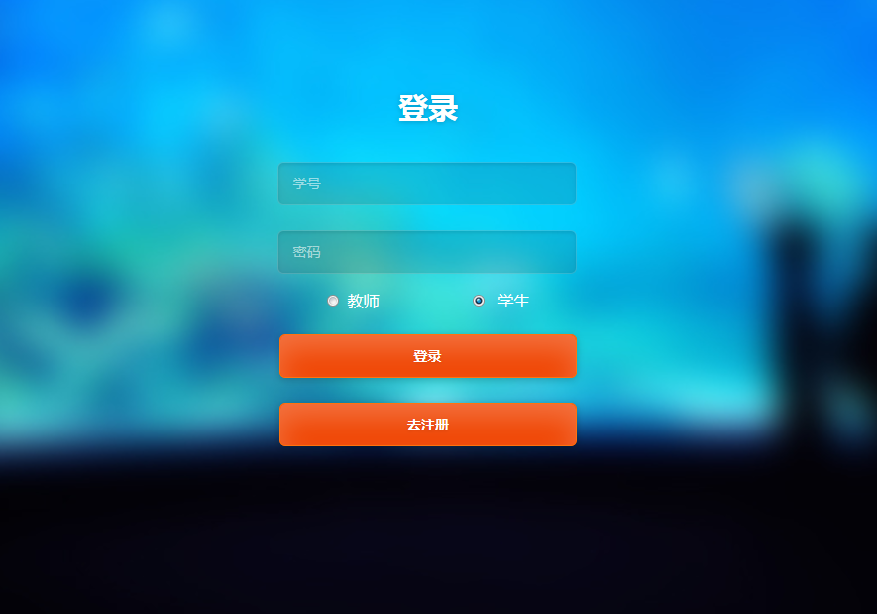
图4.3.1 软件登录界面
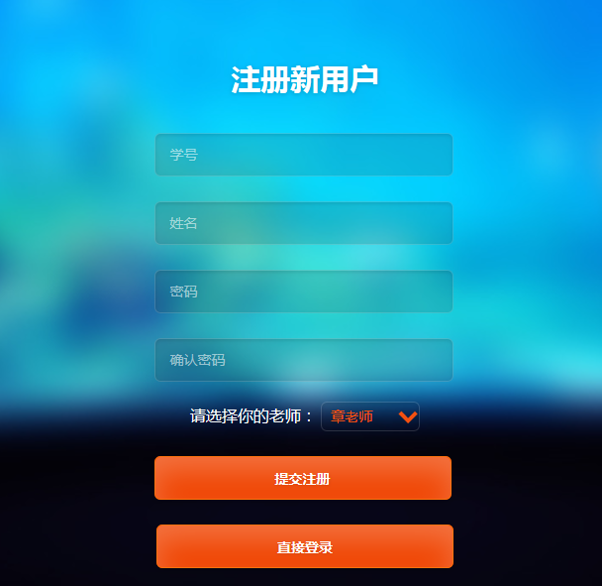
图4.3.2 账号注册界面
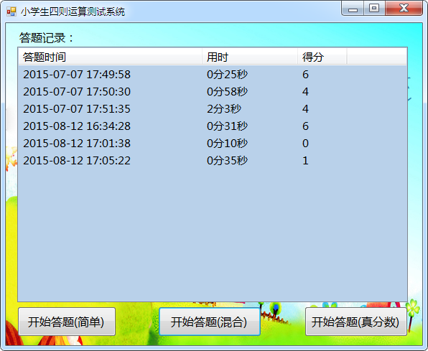
图4.4.3 系统主页
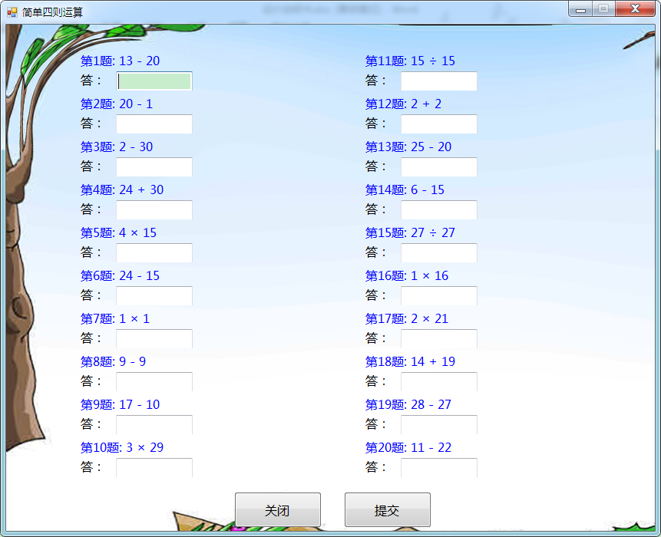
图4.3.4 简单加法练习
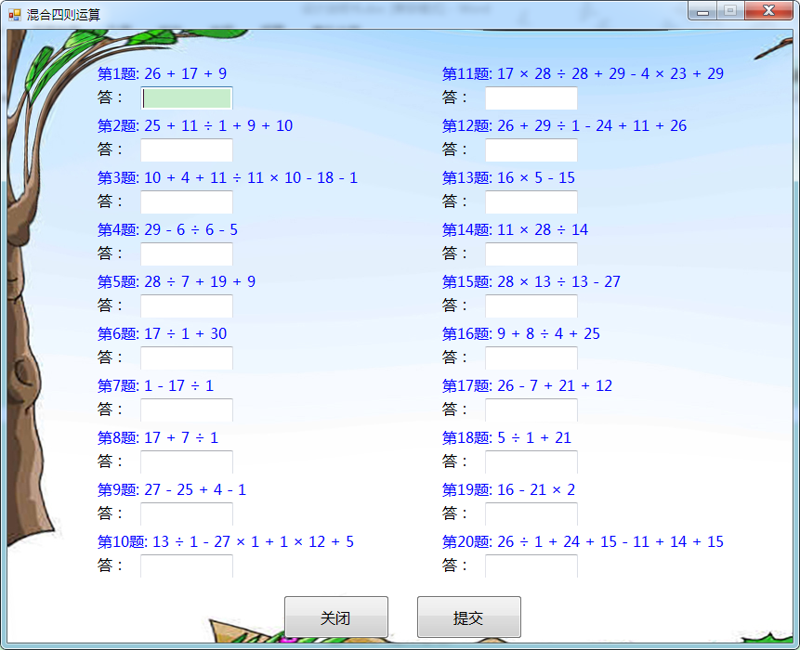
图4.3.5 混合四则运算
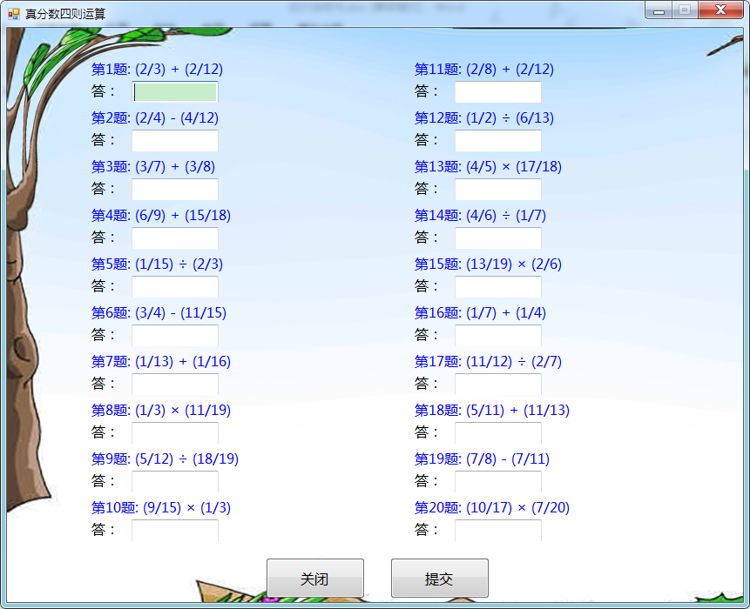
图4.3.6 真分数四则运算
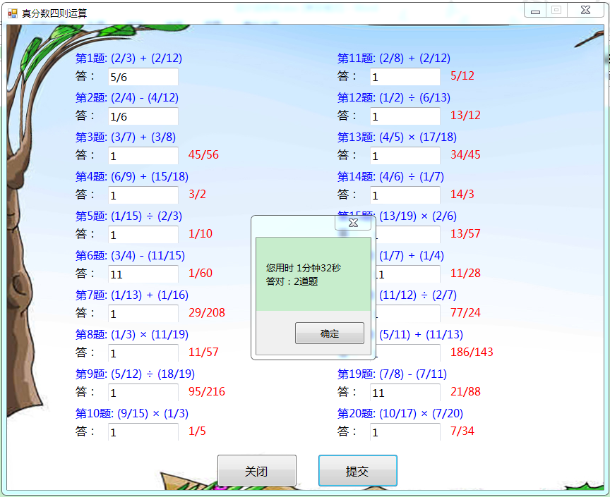
图4.3.6 提交答案

